乐山市2025年初中学业水平考试
语文
本试题卷共8页。考生作答时，须将答案答在答题卡上，在本试题卷、草稿纸上答题无效。
满分150分、考试时间120分钟。考试结束后，将本试题卷和答题卡一并交回。
注意事项：
1.选择题必须使用2B铅笔将答案标号填涂在答题卡上对应题目标号的位置上。
2.回答非选择题时，考生使用0.5mm黑色墨迹签字笔在答题卡上题目所对应的答题区域内作答、答在试题卷上无效。
一、语言积累与运用（16分）
阅读下面的文字，完成下面小题。
科技赋能，点亮春节新潮范儿。科技与文化的融合让老百姓不仅感受到传统节日的氛围，而且见证了科学技术的péng bó（A）发展。从备受好评的春晚到各地的特色民俗活动，从线上“AI中国年”文化活动到线下chén jìn（B）式非遗体验，2025年的春节，既有浓浓的年味儿，（1） 。在春晚众多表演中，《秧BOT》无疑是最出圈的节目。16台人形机器人H1，穿着大花棉袄，跟随着秧歌音乐节奏，整齐地变换舞步，零失误完成一系列扭腰、踢腿、转手绢等高难度动作，甚至能轻松jià yù（C）人类难以完成的反向甩手动作，引发国内外观众热议。今年春节，前沿科技与传统民俗撞了个满怀，不仅重塑了春节仪式感，还向世界展现了“中国年”的浪漫与魅力。
科技赋能，（2） 。在四川成都，古蜀VR大空间探索节目让游客瞬间穿越时空回到古蜀时期身临市井街道聆听商贩叫卖声与古蜀先民互动对话在江苏南京，“大梦红楼”主题展上游客快速“入戏入梦”，与“曹雪芹”对月吟诗，与“贾宝玉”飞花传令；在陕西西安，文化创新打造其特有的城市IP，塑造其“国风国潮”的古都形象……这些城市不断创新数字智能服务新模式，解锁更多“科技+文旅”发展形式。
①未来，②文化传承和科技赋能的双轮驱动将更加强劲，③科技与文化的深度融合会更加广泛，④让科技型企业、社会组织、非遗传承人之间的跨界合作将成为发展新态势。
1. 根据文段中拼音，正确书写括号里的词语。
A._____B.____ C._____
2. 下列各句所用修辞手法，和文中画横线句相同的一项是（ ）
A. 不过，当我来到那个废弃的村庄旁，向远处望去，看到了一片灰灰的薄雾，像地毯一样，铺在高原上。
B. 乌云越来越暗，越来越低，向海面直压下来，而波浪一边歌唱，一边冲向高空，去迎接那雷声。
C. 圆规一面愤愤的回转身，一面絮絮的说，慢慢向外走，顺便将我母亲的一副手套塞在裤腰里，出去了。
D. 红的像火，粉的像霞，白的像雪。花里带着甜味儿；闭了眼，树上仿佛已经满是桃儿、杏儿、梨儿。
3. 请在文中横线处补写恰当的语句、使整段文字语意完整连贯，内容贴切，逻辑严密，每处不超过12个字。
4. 下列标点符号依次填入文段里全部正确的一项是（ ）
A. 《》，，； B. “”，、， C. “”，、； D. 《》，，。
5. 文中画波浪线的句子有语病的一项是（ ）
A. ① B. ② C. ③ D. ④
二、古诗文阅读（32分）
（一）文言文阅读（17分）
阅读下面的文言文，完成下面小题。
【甲】
凡物皆有可观。苟有可观，皆有可乐，非必怪奇伟丽者也。哺糟啜醨^{①}，皆可以醉；果蔬草木，皆可以饱。推此类也，吾安往而不乐？
余自钱塘移守胶西，背湖山之观，而适桑麻之野。始至之日，岁比不登，盗贼满野，狱讼充斥；而斋厨索然，日食杞菊。人固疑余之不乐也。处之期年，而貌加丰，发之白者、日以反黑。予既乐其风俗之淳，而其吏民亦安予之拙也。于是治其园圃，洁其庭宇，伐安丘、高密之木，以修补破败，为苟全之计。
而园之北，因城以为台者旧矣，稍葺而新之。时相与登览，放意肆志焉。南望马耳、常山，出没隐见。而其东则庐山，西望穆陵，隐然如城郭。北俯潍水，慨然太息。台高而安，深而明，夏凉而冬温。雨雪之朝风月之夕予未尝不在客未尝不从。撷园蔬，取池鱼，酿秫洒，瀹^{②}脱粟而食之，曰：“乐哉游乎！”
方是时，予弟子由，适在济南，闻而赋之，且名其台曰“超然”，以见余之无所往而不乐者，盖游于物之外也。
（节选自苏轼《超然台记》）
【乙】
至于负者歌于途，行者休于树，前者呼，后者应，伛偻提携，往来而不绝者，滁人游也。临溪而渔，溪深而鱼肥，酿泉为酒，泉香而酒洌，山肴野蔌，杂然而前陈者、太守宴也。宴酣之乐，非丝非竹，射者中，弈者胜，觥筹交错，起坐而喧哗者，众宾欢也。苍颜白发，颓然乎其间者，太守醉也。
（节选自欧阳修《醉翁亭记》）
[注]①醨：淡酒。②瀹：烹煮。
6. 下列对材料中画波浪线部分的断句、正确的一项是（ ）
A. 雨雪之朝风/月之夕/予未尝不在客/未尝不从
B. 雨雪之朝/风月之夕/予未尝不在/客未尝不从/
C. 雨雪之朝风月之夕予未/尝不在/客未尝不从/
D. 雨雪之朝/风月之夕/予未尝不在客/未尝不从/
7. 下列对材料中加点词语及相关内容的解说，不正确的一项是（ ）
A. 适，到达，与后文“予弟子由，适在济南”中“适”意思不同。
B. 登，这里指庄稼成熟，与成语“五谷丰登”中的“登”意思相同。
C. 之，充当代词，与《马说》“策之不以其道”中的“之”用法不同。
D. 名，用作动词，命名，与《狼》“一狼洞其中”中的“洞”用法相同。
8. 根据材料内容，下列说法不正确的一项是（ ）
A. 甲文叙写了苏轼从杭州到密州任职、修整园圃、打扫庭院、修葺高台、酿酒等生活场景。
B. 甲文结尾交代作者亲自为超然台命名的缘由，照应前文“吾安往而不乐”超然外物的观点。
C. 乙文描写滁人之游和太守之宴；以一幅太平祥和的百姓游乐图展现太守的自信与得意。
D. 甲、乙两文都以“乐”贯穿全文，表现了作者随遇而安、与民同乐的怡然自得的情怀。
9. 把文中画横线的句子翻译成现代汉语。
（1）处之期年，而貌加丰，发之白者，日以反黑。
（2）苍颜白发，颓然乎其间者，太守醉也。
（二）古代诗歌阅读（7分）
阅读下面这首宋诗，完成下面小题。
咏雪奉呈广平公^{①}
黄庭坚
连空春雪明如洗，忽忆江清水见沙。
夜听疏疏还密密，晓看整整复斜斜。
风回共作婆娑舞，天巧能开顷刻花。
正使^{②}尽情寒至骨，不妨桃李用年华。
[注]①广平公：诗人朋友宋盈祖。②正使：纵使。
10. 下列对这首诗歌的理解和赏析，不正确的一项是（ ）
A. 首联开篇点题，表现大雪连天的壮观场面，“忽”字表达了诗人的惊喜之情。
B. 颔联视听结合，描写雪花飘落的声音和优美姿态，突出夜间与拂晓时的变化。
C. 尾联想象桃李竞相开放的场景，勉励自我，表现出诗人积极进取的人生态度。
D. 这首咏物抒怀诗，前四句是写景，于景中见情；后四句议论，是言志抒怀。
11. 有人认为本诗颈联有“忽如一夜春风来，千树万树梨花开”之意境，你是否赞同这一观点？请简要说明理由。
（三）名篇名句默写（8分）
12. 山川之美，古来共谈。学校诗社举办“江山如此多娇”朗诵活动，小嘉整理了相关古诗文辑录，请你帮他补充完善。
登山则情满于山，观海则意溢于海。曹操登上碣石山，望见“水何澹澹，_____________”（《观沧海》），感叹大海的辽阔与威严。杜甫登临泰山，“荡胸生曾云，________”（《望岳》），蕴藏着诗人对祖国河山的热爱。白居易漫步钱塘湖边，春和景明、流连忘返，“________，_______”（《钱塘湖春行》），诗人余兴未阑，陶醉在这秀美的湖光山色之中。柳宗元探访小石潭，潭水清澈澄净，游鱼“往来翕忽，________”（《小石潭记》），活泼灵动，共享山水。范仲淹想象自己登上岳阳楼，俯瞰洞庭湖“________，_______，浩浩汤汤，横无际涯”（《岳阳楼记》），感受湖面的壮阔和水势的浩瀚。李白仗剑去蜀，渡过荆门，以“________，江入大荒流”（《渡荆门送别》）两句咏叹中华山川的壮美。
三、现代文阅读（26分）
（一）实用类文本阅读（10分）
阅读下面文字、完成小题。
材料一：
如同电视诞生后电影依旧生机盎然，数字阅读横空出世，纸质图书依然拥趸众多。数字阅读并未终结和取代传统阅读，而是丰富和拓展了阅读的方式，呈现各有所长、互为补充、长期并存的态势。
如何推进全民阅读，优化阅读资源供给成为摆在我们面前的重要课题。我国年出版图书超50万种、数字平台作品超5900万部，涵盖纸质与数字双重资源，阅读资源极大丰富。10万余家实体书店、3000多家公共图书馆、58万余家农家书屋、17.7万家职工书屋遍布城乡；城市书房、社区书屋、共享书架等新型阅读空间不断涌现，为全民阅读提供更好的服务保障。
数字化时代，面对海量信息，格外需要思考和洞察。全球每天产生的数据量早已超过过去数千年的总和。应对“信息过载”“信息茧房”，我们需要强大而敏锐的思考力、洞察力，避免在互联网的汪洋大海里迷失方向、随波逐流。
数字化时代，社会节奏快，阅读方式也应因时而变，快慢结合、浅深并用、碎片化与系统化互补、深化阅读的意义格外凸显。数字阅读让我们紧跟时代、获取资讯，传统阅读让我们沉淀思想、深化理解。无论读屏还是读书，充实内核，提升素养，才能真正收获成长与力量。
（摘编自《数字化时代，深阅读的意义在哪里》）
材料二：
2024年、我国数字阅读出海作品总量为80.84万部（种），同比增长6.03%。《庆余年（第二季）》《与凤行》《大奉打更人》等网络文学IP改编剧集走俏海外，《庆余年（第二季）》成为迪士尼旗下的流媒体平台有史以来播出热度最高的中国大陆剧。
如今，网络文学是中国文化产品出海最大的IP源头。“截至2024年年底，阅文向海外推出了6800部中国网文翻译作品，推出海外原创作品70万部，覆盖200多个国家与地区，网络文学为中华文化的国际传播搭建了一座桥梁。”阅文集团首席执行官兼总裁侯晓楠说。
中国数字阅读作品正加速走向全球，展示中华文化的独特魅力，架起跨文化理解的新通路。
（摘编自《数字阅读用户6.7亿！“云上”读书正热》）
材料三：
综合提高青少年阅读的量与质，要用更多元的内容供给提供物质基础，培养阅读习惯、提升青少年的阅读体验。
优化阅读内容供给，要为青少年构建良好的阅读生态。青少年阅读不该是“喂饭”，而应是“点菜”。强迫阅读只会适得其反，点燃孩子的内在兴趣才是关键。从“要我读”到“我要读”，为孩子种下终生阅读的种子。一方面，要尊重青少年阅读的主体性，立足青少年成长需要，开发契合其认知发展规律与精神成长诉求的阅读产品；另一方面，鼓励非功利化、摒弃娱乐至上的阅读，持续推出涵盖新发现、新成就、新现象等新知的图书，倡导求真、向善、审美的价值取向。
优化阅读内容供给，要充分利用好数字阅读资源。数字技术的发展为青少年阅读打开了新天地，也创造出广阔的市场空间，这对公共文化资源建设提出更高要求。综合利用好政府和市场的力量，加强阅读资源的投放和管理，促进纸质图书与电子资源的互补。同时，应进一步推进城乡阅读资源共享体系建设，保障广大农村地区青少年的阅读需求，推出健康、多样、优质的数字阅读资源，助力更多孩子跨越数字鸿沟。
好书不该“养在深闺人未识”，优质的内容供给还要依赖创新的推广方式。充分利用好网络直播、图书市集等新技术、新平台、新渠道，让高质量的阅读内容走好“最后一公里”。
（摘编自《优化阅读供给，让青少年爱上读书》）
13. 下列对材料相关内容的理解和分析、不正确的一项是（ ）
A. 不管技术如何进步、文字的载体如何演化，采用读屏或读书的方式，人类只能通过阅读传承文明。
B. 数字化为全民阅读的推进提供了前所未有的机遇，面对海量的信息也应保持“深阅读”的追求。
C. 我国数字阅读出海作品总量的增长，展示了中华文化的独特魅力，探索出跨文化理解的新路径。
D. 充分创新并利用作品的推广方式，把更多高质量的阅读产品带给青少年，提升他们的阅读体验。
14. 下列对材料相关内容的分析和评价，不正确的一项是（ ）
A. 材料一第2段用数字说明我国在优化阅读资源供给方面做出的努力，为全民阅读带来更多便捷。
B. 材料二以阅文集团推出网络文学作品为例，论证网络文学是中国文化产品出海最大的 IP 源头。
C. 材料三以“喂饭”“点菜”进行比喻论证，强调高质量阅读内容的供给才能让青少年爱读书、多读书。
D. 三则材料从阅读方式的并存到作品的海外传播，再到青少年的阅读供给，说明我国已经实现全民阅读目标。
15. 在数字化时代，如何才能让阅读真正成为全民共享的文化盛宴？请根据材料谈谈你的建议。
（二）文学类文本阅读（16分）
阅读下面的文章，完成下面小题。
船 歌
林 希
①有九条河穿过我居住的城市，我自幼和船结下了不解之缘，且那时河道上并没有几处桥梁；荒凉的渡口，古旧的木船，还有那沉默的船老大，反而使人们能于喧嚣的市声中得到一点乡思的温暖。
②而且，每年我都要沿河道乘船逆水而上，到远处的乡间去看望故土亲人。这时，无论是闲坐在低矮的船舱里，或是漫步在湿滑的船板上，乡间两岸的静谧、河中流水的浪波、缓缓前行的木船正如从琴弦上滑出的一个音符，这时我才听到，船正在唱着一支它自己的歌。
③船歌不是纤夫沉重的步音，船歌也不是船老大的喝唱，人们错把船夫的号子当作船歌，其实那只是船歌在人们心间唤起的回声。
④船歌是在船头被分开的流水，船歌是在船尾波动的浪，船歌是木船两侧永远的涟漪，船歌是行进的船。
⑤船歌起始的音符总是充满着怀旧的忧伤，因为，每一次启航，便首先是一次离别，在船板和大地连接在一起的日子里，船板上飘溢着泥土的芬芳和人群的温暖，在船与大地共同分享忧愁与欢乐的日子里，存在显得坚实。
⑥只是，船有自己的梦，那时系结在岸边石桩上的缆绳在随着流水的节奏摇晃，未来在召唤，河上的风雨、航程上每一处湍急的水流、水下的礁石和岸边的浅滩，都在向船发出召唤：岸边的平静与闲适不属于你，属于你的岁月里只有航行。
⑦所以，船总是唱着自己的命运驶进风风雨雨，船为自己创造的世界里，只有前进和方向。一副木桨、一根撑竿和一只舵，还有船夫沉重的脚步，还有船夫古侗色的肩膀。前进，是一场搏斗，风的阻挡、水的逆流，只有在河道上拼搏过的人才会知道，原来一条河竟似一座山峰，航行比攀登更艰难，每一寸航程都考验着你的毅力、你的理想。风似一面墙壁，水流是横刀立马的莽汉，只有船行进着，它为自己的行进付出了一切，它以自己付出的一切塑造着自己的形象。
⑧有谁听到过船的呐喊？电闪雷鸣，风，撕着船帆，河道上唯一的光明，只是船家一双寻觅方向的眼睛。浪劈打着船头，船板发出了咯咯的音响。那几乎使人会联想到咬牙切齿的仇恨，联想到惊天动地的吼叫。我看到过，我看到过船似是一匹猛兽，咬紧牙关，它至死不肯在磨难面前低头。对于猛兽来说，失败便是受伤被擒，而对于船说来，失败就是沉没。
⑨搏击的船，唱着搏击的歌，在这搏击的歌声中，我比船还要亢奋，尽管属于我们的已经有了千次万次的胜利，但是唯有那毁灭的失败，却一次也不应该属于我们。在旁观的人看来，搏击真是无比的壮烈与豪迈，而对于正在搏击中的船、船家和每一位水手来说，搏击中度过的时间，都是一片阴郁。
⑩船，唱着，唱着它自己谱写的歌。
⑪你感知到船歌中浸润的泪水吗？我感知到，并且看到船的泪水；我感知到，而且看到过流泪的船。
⑫不是在风暴中，不是在航程的坎坷中，不是在远航的劳顿中，我看到船的泪水滴落在枯裂的船体下面，那时它长久地扣翻在沙岸上，风与阳光撕裂了它的肌肤，它离开了河道，永远永远地失去了航行的日子，尽管河里还是帆影绰绰，尽管水上依然波浪回荡，只有它被搁弃在沙滩上，那河里的帆、天上的云和水上的浪，对于它都变成了一种嘲讽与奚落。这时我看到已被阳光烤焦的船板上，正从一道一道裂缝间向外涌出泪水，那是船的泪水，是它生命的泪水，更是怀念航行、怀念搏击的泪水啊！
⑬有九条河穿过我居住的城市，今天，河面上早筑起了足够市民通行的桥梁，昔日的渡口处，已连接进带状的沿河公路，水面正有游艇以它彩色的旗帜召唤游人；只是，船歌还在河水上回荡，还残留在缓缓的水流和安详的涟漪上，船歌依然吟唱着，吟唱在我的心头。在无声的船歌里，我重温昔日辉煌的梦和美丽的向往。
⑭船，唱着，永远在我的心间吟唱。
（选自散文集《照见两如初》）
16. 下列对文本相关内容和艺术特色的分析鉴赏，不正确的一项是（ ）
A. 文章开头写与船结下了不解之缘，感受到乡思温暖，自然引出下文对船歌以及家乡有关往事的回忆。
B. 文中画横线的句子中的“你”指的是船，这句写船不追求平静和闲适，向往梦在远方，行在路上。
C. 文章运用拟人手法来写船，借船之歌唱来赞美像船一样人们，表达对自由生活的向往和追求。
D. 文章语言优美富有诗意，运用记叙、描写、抒情、议论多种表达方式，将景、情、理融为一体。
17. 第⑦段中，作者为何说船在“塑造着自己的形象”？请谈谈你的理解。
18. 本文在写“船歌”时又写了“船的泪水”，请简要分析二者之间的内在联系。
19. 请通观全文，探究“船歌”丰富的内涵。
四、名著阅读（8分）
“多读书、读好书、从书本中汲取智慧和营养。”班级开展名著阅读交流活动，请你参与。
20. 小嘉结合《红星照耀中国》书中内容，查阅初中历史教材（八年级上册第17课《中国工农红军长征》）绘制了长征路线图，请你从中选取一个事件向同学们分析其中体现的长征精神。
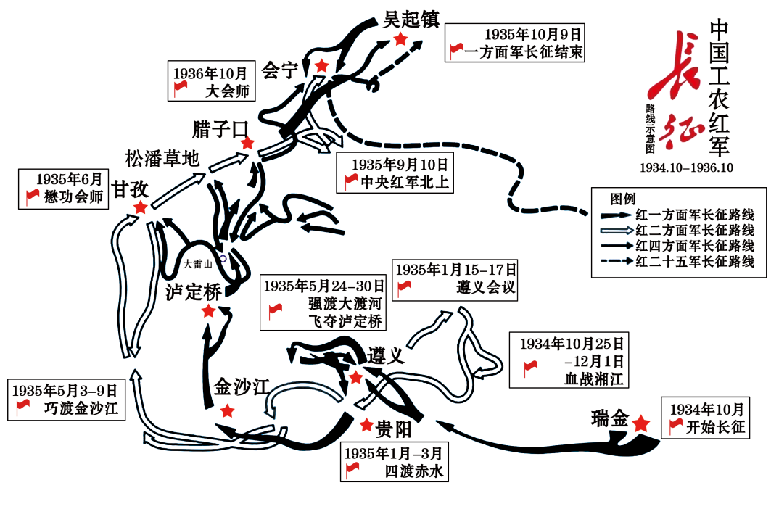
21. 以下是小嘉从课本“名著导读”中摘抄名家评语，请你从中选取一则，结合名著内容和你的阅读体验对评语加以阐述。
书名 | 评语
《朝花夕拾》 | 在平静朴素的叙述中渗透了作者真挚的感情，在简洁洗练的文笔中有深长的韵味。（王瑶）
《西游记》 | 我把它看成一部人生教科书……它给人以大眼光、大境界、大省悟、大触动。（贾植芳）
《昆虫记》 | 这个大科学家像哲学家一般地想，美术家一般地看，文学家一般地感受而且抒写。（罗斯丹）
《经典常谈》 | 先生一向在发扬、介绍、修正、推进我国传统文化上做功夫，虽说一点一滴、一瓶一钵，却朴实无夸，极其切实。（吴小如）
《水浒传》 | 《水浒》所叙，叙一百八人，人有其性情，人有其气质，人有其形状，人有其声口。（金圣叹）

五、综合性学习（8分）
学校拟举行“身边的文化遗产——非遗文化进校园”系列主题展、请你参与筹备工作。
22. 小嘉同学收集了一则消息作为展板内容，请为这则消息拟写一个标题，不超过20个字。
国家历史文化名城乐山，孕育出峨眉武术、沐川草龙、夹江年画、罗城麒麟灯、嘉阳河川剧艺术等非遗“瑰宝”。阳春三月，23件乐山非遗作品版本跨越千里来到北京，正式入藏中国国家版本馆。这里，是国家版本资源总库和中华文化种子基因库，是守护文明根脉、涵养文化自信的国家文化新地标。
入藏仪式上，13件五通桥根书艺术作品依次排开，有根画《龙舟》，根艺摆件《农耕》，还有一件1.5米宽的作品《百年征程》；纸帘、纸刷、手工竹纸成品等10件夹江手工造纸技艺作品版本也吸引了参观者目光。五通桥根书艺术、目前已在韩国、法国、新加坡等国家巡展；夹江手工造纸技艺作品涉及的“夹江书画纸”、年产能占全国行业市场份额60%。
接下来，乐山还将从优化版权服务、加强与国外的合作交流等方面下功夫，持续提升乐山文化影响力。
23. 活动准备选取部分非物质文化遗产项目美术作品放入“笔墨绘乡情”主题版块，请你根据不同项目知识选择相应的作品填入表格。
项目名称 | 绘画特点 | 主要创作题材 | 级别 | 代表作品
嘉州田园画 | 以工笔勾勒乡土，用果蔬描绘烟火 | 白菜、荔枝、农家小院、篱笆草虫等 | 市级 | （1）____
井研农民画 | 色彩鲜艳、构图饱满，画风质朴 | 农耕文化、农村生活、农业文明 | 省级 | （2）____
峨眉山指画 | 刚柔并济、神形兼备，可视性更强 | 独特的山水、鸟兽、人物、风土人情等 | 省级 | （3）____
夹江年画 | 叠实相间，人物聚散，造型夸张，表情生动 | 祖像、门神、戏曲人物、神话传说等 | 国家级 | （ ）
A.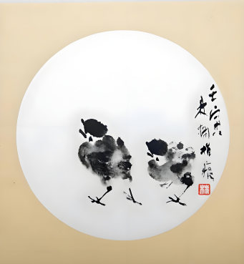B. 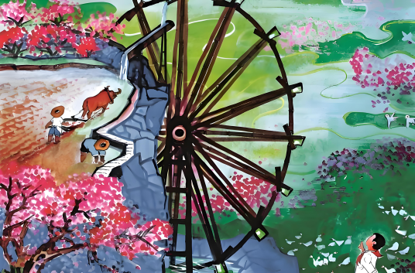
C. 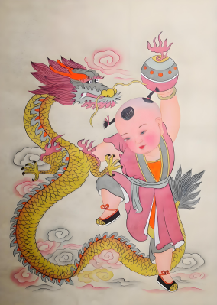 D. 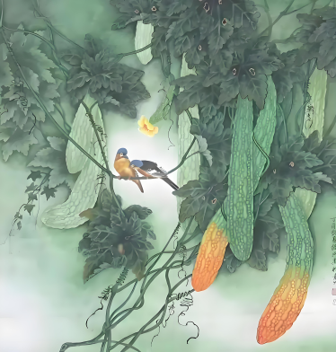
六、写作（60分）
24. 阅读下面的材料，根据要求写作。
本试卷阅读材料《船歌》中提到，“船，唱着，唱着它自己谱写的歌。”“船歌依然吟唱着，吟唱在我的心头。”那么，在你的岁月里，又吟唱着怎样的歌呢？
要求：（1）请以“ 歌”为题目，写一篇不少于600字的文章。
（2）结合材料内容和生活体验，展开联想与想象，或叙述故事，或抒发情感、亦可表达看法。
（3）选好角度，确定立意，明确文体，补全题目；不要套作，不得抄袭；不得泄露个人信息。

